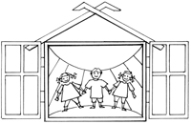

VIEŠOJI ĮSTAIGA
„SENAMIESČIO VAIKŲ DIENOS CENTRAS”

2020 METŲ
SOCIALINIO DARBO SU VAIKAIS IR JŲ ŠEIMOMIS
VEIKLOS ATASKAITA

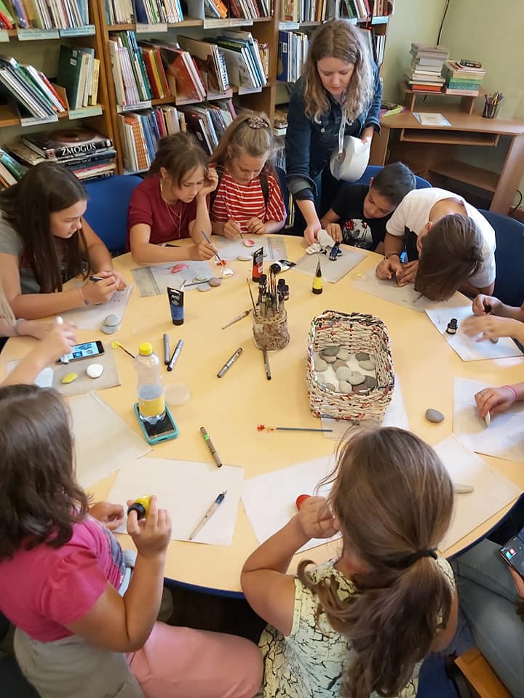

2021 m. gegužė

INFORMACIJA APIE ĮSTAIGOS VEIKLOS TIKSLUS, UŽDAVINIUS IR REZULTATUS PER FINANSINIUS METUS

Viešoji įstaiga „Senamiesčio vaikų dienos centras“ (toliau Dienos centras arba Centras) įsteigta 2000 m. kovo 21 d. steigimo sutartimi, adresu Jonavos g. 14, Kaunas. 2000 m. birželio 16 d. įregistruota Lietuvos Respublikos Juridinių asmenų registre.
Viešosios įstaigos „Senamiesčio vaikų dienos centras“ įstatai, kuriais šiuo metu įstaiga vadovaujasi, patvirtinti 2013 m. kovo 21 d. vykusiame Visuotiniame dalininkų susirinkime (2013 m. balandžio 23 d. įregistruoti Lietuvos Respublikos Juridinių asmenų registre, kodas – 135632740).
Dienos centro veiklos tikslas – tenkinti viešuosius interesus organizuojant socialinę, neformalaus ugdymo, švietėjišką, kompleksinę pagalbą šeimoms su vaikais, patiriančioms socialinę riziką, atskirtį, nepriteklių, stokojant tėvystės įgūdžių, vienišoms mamoms auginančioms vaikus, bei vaikams turintiems elgesio ir emocijų sutrikimų.
Dienos centro uždaviniai:
1) teikti vaikų dienos priežiūros paslaugą vaikams ir paaugliams iš įvairių šeimų, ugdant vaiko asmenybę, socialinius ir gyvenimo įgūdžius, saviraišką, remiantis krikščioniška vertybių sistema;
2) teikti socialinės priežiūros paslaugas (informavimo, konsultavimo, tarpininkavimo) Kauno mieste gyvenančioms šeimoms su vaikais, stiprinti jų savarankiškumą ir integralumą į visuomenę, ugdant šeimos telkimąsi, tarpusavio atsakomybę, socialinę kultūrą. Padėti tėvams ugdyti pozityvių auklėjimo metodų plėtojimą.
3) rengti ir įgyvendinti inovatyvias socialines, neformalaus švietimo bei prevencines programas, plėtojant socialines paslaugas vaikams bei jų šeimoms;
4) organizuoti ir sudaryti sąlygas darbuotojų profesinėms ir asmeninėms kompetencijoms kelti.
Dienos centras vykdo šias veiklas:
- teikia socialinių ir gyvenimo įgūdžių ugdymo, sociokultūrines ir kitas su vaiko ugdymu, integracija į šeimą, visuomenę susijusias paslaugas vaikams ir jų šeimos nariams (vaikų dienos priežiūros paslaugos);
- teikia informavimo, konsultavimo, tarpininkavimo paslaugas socialinės priežiūros paslaugas gaunančioms šeimoms Kauno mieste;
- teikia psichologinės, smurto prevencijos ir krizių įveikimo pagalbos paslaugas vaikams ir jų šeimoms;
- organizuoja vaikų stovyklas su Dienos centro personalu ir per socialinius partnerius vasaros ir mokslo atostogų metu;
- skatina savanorystę ir suteikia praktikos vietas studentams;
- plėtoja ir palaiko nuolatinius ryšius su savo veiklos teritorijoje veikiančiomis mokyklomis, policija, nevyriausybinėmis organizacijomis, savivaldybėmis ir vietos bendruomenėmis ir su kitomis vaiko teisių apsauga susijusiomis bei pagalbą vaikams, šeimai teikiančiomis institucijomis;
- ugdo krikščionišką kultūrą, sudaro vaikams galimybes priimti sakramentus, organizuoja Šv. Mišias Dienos centro vaikams;
- teikia labdarą maistu ir daiktais Dienos centro vaikams ir jų šeimoms;
- šviečia visuomenę apie tradicinės šeimos vertybes http://senvdc.lcn.lt/lt/, https://www.facebook.com/VaikuDienoscentas/;
- viešai skelbia visuomenei informaciją apie centro misiją ir tikslus, jų įgyvendinimo priemones, teikiamas paslaugas, veiklos ir finansines ataskaitas.

1.2. VAIKŲ DIENOS PRIEŽIŪROS IR SOCIALINĖS PRIEŽIŪROS PASLAUGOS ŠEIMOMS Į NAMUS

Vaikų dienos priežiūros paslauga. 2020 m. Viešojoje įstaigoje „Senamiesčio vaikų dienos centras“ buvo suteikta specializuota, profesionali socialinių darbuotojų, socialinio pedagogo ir psichologo pagalba 26 (unikalūs dalyviai) vaikams (7-18 m.). Griežto karantino metu paslaugos buvo teikiamos per nuotolį, vėliau - mišriu būdu; dirbama mažose grupėse iki 10 vaikų. Dienos centras socialinės priežiūros paslaugas suteikė 10-čiai šeimų su vaikais (pagal viešųjų pirkimų sutartį su Kauno miesto savivaldybe), dalis šeimų vaikų lanko Dienos centrą. Įvairiose Dienos centro veiklose dalyvavo 12 savanorių iš Lietuvos, 1 savanoris iš Ispanijos, studijų praktiką atliko 13 studentų (žr. 1 lent.). Dėl karantino, savanorių skaičius 2020 m. buvo perpus mažesnis lyginant su 2019 m.

Tikslinė grupė | Viso asmenų gavusių organizacijos paslaugas per metus
Mokyklinio amžiaus vaikai (6-18 m.) | 26 lankytojai
Šeimos su vaikais, patiriančios socialinę riziką | 10 šeimų
Savanoriai | 12 iš Lietuvos, 1 tarptautinis savanoris
Praktikantai | 13 studentų
1 lentelė. 2020 m. Dienos centro paslaugų tikslinės grupės

Dienos centro komanda per 2020 m. teikė Dienos centro paslaugas 221 dieną, įskaitant darbą nuotoliniu ir mišriu. Darbuotojai veiklų metu ugdė įvairius vaikų gebėjimus: meninius, sportinius, padėjo ruošti namų darbus, organizavimo renginius, vedė filmų peržiūras ir diskusijas, kalbėjo emocinio intelekto stiprinimo temomis, ugdė vaikų buitinius ir higienos įgūdžius. Nuotolinio mokymosi ir pamokų ruošoje buvo teikiama socialinio pedagogo, praktikantų, savanorių pagalba.

2 lentelė. Dienos centro specialistų suteiktos paslaugos ir labdara šeimoms su vaikais per 2020 m.
Paslaugos pavadinimas | Matavimo vienetas | Viso suteikta per metus
- Kasdieninės socialinių įgūdžių, ugdymo ir švietimo paslaugos vaikams per nuotolį ir kontaktiniu būdu | dienos | 221
- Individualios ir grupinės psichologo konsultacijos vaikams ir jų šeimoms | konsultacijos | 379
- Socialinio pedagogo konsultacijos vaikams ir jų tėvams | konsultacijos | 166
- Kasdieninis vaikų maitinimas | dienos | 151
- Socialinės priežiūros paslaugas gaunančių šeimų konsultavimo, tarpininkavimo, informavimo paslaugos | konsultacijos | 1930
- Viešojo transporto mėnesinių bilietų papildymas vaikams, lankantiems dienos centrą | kartai | 97
- Parama šeimoms maisto produktais 1 kartą per savaitę | kg | 6713,94
- Partnerių vaikų vasaros stovyklos (Atgaja, Piligrimų centras, KAJC ir pan.) | dalyviai | 2
- Surinktas maistas Maisto banko akcijoje (dalyvauta 1 akcijoje) | kg | 105,604

Socialinis pedagogas per 2020 m. konsultavo 166 kartus vaikus ir tėvelius vaikų ugdymo ir elgesio klausimais. Dienos centro psichologas pravedė kontaktines ir nuotolines konsultacijas 379 kartus vaikams ir jų šeimoms, taikant terapinius metodus grupėje ir individualiai. Socialinės darbuotojos per 2020 m. šeimas socialinės priežiūros paslaugas suteikė 1930 kartų. Konsultacijų skaičius 2020 m. lyginant su 2019 m. padidėjo trigubai. Per 2020 m. vaikai buvo maitinti 166 dienas du kartus dienoje, taip pat pagal poreikį sudaromos sąlygos išsimaudyti, pasikeisti drabužius. Per 2020 m. sumažėjo vasaros stovyklų, todėl tik 2 vaikai dalyvavo kitų partnerių organizuojamoje stovykloje (KAJC) (žr. 2 lent.).
Per 2020 m. Kauno miesto savivaldybė finansavo 1 socialinio darbuotojo darbo vietą ir sudarė galimybes teikti socialinės priežiūros paslaugas 10 Kauno miesto šeimų. Pagalba suaugusiems šeimos nariams užtikrino palankesnę vaiko emocinę aplinką namuose, sumažino tikimybę vaikams patirti smurtą artimoje aplinkoje, taip pat teikiamos įvairiapusės konsultavimo, tarpininkavimo, informavimo paslaugos padėjo šeimoms lengviau spręsti vaikų ugdymo, finansines, psichologines problemas.

Parama maistu ir daiktais. Per 2020 m. bendradarbiaujant su LPF Maisto banku išdalinta 6713,94 kg maisto (žr. 2 lent.). , t. y. ketvirtadaliu daugiau nei 2019 m. Maistas buvo dalinamas du kartu per mėn., arba pagal poreikį. Giežto karantino metu dienos centro darbuotojai maisto paketus vežiojo šeimoms į namus. Maisto paketai neretai siekdavo 10-15 kg. Buvo įgyvendinta 1 rudeninė LPF „Maisto bankas“ akcija, kurioje dalyvavo dienos centro darbuotojai, vaikai ir savanoriai. Atsižvelgiant į šeimų poreikius ir Dienos centro galimybes buvo teikiama parama daiktais, drabužiais, avalyne, žaislais, higienos priemonėmis ir mokymosi reikmenimis. Kiekvieną mėnesį buvo papildomi viešojo transporto nuolatiniai elektroniniai bilietai vaikams (viso 79 kartai), taip sudarant palankesnes sąlygas atvykti į Dienos centrą, lankyti mokyklas ar neformaliojo ugdymo užsiėmimus (žr. 2 lent.).

Dienos centro personalo apžvalga. Per 2020 m. Dienos centro komandai suorganizuotos 8 profesinės supervizijos su supervizore-mediatore dr. Laima Abromaitiene, bei 1 darbinė išvyka pas Žaną Talandį. Dienos centras organizavo mokymus apie profesinį perdegimą, mokymuose dalyvavo kiti dienos centrai bei socialiniai partneriai. Komandos nariai kompetencijas kėlė kitų organizacijų rengiamuose mokymuose (Kauno ark. Caritas, Šeimos santykių institutas, PPKC ir t.t.).
2020 m. lyginant su 2019 m. Dienos centro personalo kaita buvo mažesnė: pasikeitė 2 socialiniai darbuotojai ir 2 virėjai. Metų pabaigoje vidutiniškai Dienos centre vidutiniškai dirbo 8 darbuotojai, 2 asmenys teikė paslaugas (žr. 3 lent.). Mažesnė darbuotojų kaita garantavo kokybiškesnes paslaugas šeimoms ir vaikams, taip pat darbo klimato stabilumą ir pozityvią atmosferą.

3 lentelė. Informacija apie personalą 2020 m. pabaigoje

Eil. Nr. | Pareigybės pavadinimas | Pareigybių skaičius | Darbo krūvis per mėn. (val.) | Darbuotojų skaičius (kaita) | Pastabos
 | Direktorė | 1 | 140 | 1
 | Buhalterė | 1 | 48 | 1
 | Socialinė pedagogė | 1 | 132 | 1
 | Socialinės darbuotojos | 1 | 168 | 3 | Keitėsi darbuotojai, 1 darbuotoja vaiko auginimo atostogose
 | Psichologė | 1 | 44 | 1
 | Vaikų užimtumo specialistė | 1 | 56 | 1
 | Virėjas | 1 | 84 | 2 | Keitėsi darbuotojai
 | Iš viso |  | 4 etatai | 10
Teikė paslaugas: valytoja, iš dalies psichologė (LR SADM projekte teikiama paslauga)

*Skaičiuojama, kad mėnesis turi 21 d.d.

Socialinių projektų įgyvendinimas. Per 2020 metus įgyvendinti 4 skirtingi socialiniai projektai (žr. 4 lent.), teikta 1 socialinės priežiūros paslauga riziką patiriančioms šeimoms su vaikais. Pagrindinis dėmesys kreiptas į smurto artimoje aplinkoje prevenciją dėl pandemijos sukeltų ekonominių ir psichologinių padarinių.

4 lentelė. Projektinės veiklos 2020 m.
Eil.  Nr. | Vykdoma veikla (projekto pavadinimas) | Finansavimo šaltinis | Vykdymo laikotarpis | Gauta finansavimas  (Eur) | Paskirtis
 | Projektas "Darni šeima: Kompleksinės paslaugos dienos centrą lankantiems vaikams ir jų šeimos nariams" | LR SADM | 2020-01/12 | 17 600 | Darbuotojų atlyginimams, psichologės ir valytojos paslaugoms, vaikų viešojo tran. bilietams, maistui, administravimui, kt.
 | Socialinės priežiūros paslaugų teikimas socialinę riziką patiriančioms šeimoms su vaikais | Kauno miesto savivaldybė | 2020-01/12 | 24 436,84 | 2 socialinių darbuotojų atlyginimams, jų transporto ir telefono išlaidoms apmokėti, biuro priemonėms
 | NVŠ programos (būreliai) “Judėk ištisus metus!”, “Kai kuriu, tai daug ką galiu!“ | Kauno miesto savivaldybė | 2020-02-05 ir 10-12 mėn. | 1 740 | 2 pedagogų atlyginimams
 | Projektas "Mums smagu laiką leisiti kartu" | Kauno miesto savivaldybė | 2020 m. | 1 686,00 | Išvykos su vaikais, darbuotojų atlyginimai, priemonės, terapeuto paslauga
 | Kokybiškas maitinimas atkirtį ir nepriežiūrą patiriantiems vaikams | Aukok.lt | 2019-2020 m. | 3 087,79 | Maisto produktams ir virėjo atlyginimui
 | VISO |  |  | 48 550,63

Ūkinė veikla. 2020 m. Dienos centras įsigijo Darbuotojų saugos ir sveikatos dokumentų paketą, taip pat VšĮ Kauno arkivyskupijos Ekonomo tarnyba sutvarkė pastato gaisrinės saugos dokumentus ir įrangą. Ekonomo tarnyba padovanojo viryklę ir dėvėtas kėdes valgykloje.

2020 m. iššūkiai. Dėl griežto karantino neįvyko viena Maisto banko akcija pavasarį ir Caritas žvakelių akcija gruodžio mėn. Dienos centro vaikai dėl žemos motyvacijos lankyti mokyklas turi rimtų iššūkių su nuotoliniu mokymusi. 2021 m. pradėtas organizuotis nuotolinis mokymas Dienos centre 4 vaikams. Pamokų metu prie vaikų būna praktikantai savanoriai, socialinė darbuotoja koordinuoja mokymosi procesą.

Direktorė Aušra Žukauskaitė

